【桥接高校社团和赞助商的微信小程序】

项目可行性分析及开发计划说明书

拟 制 人 田煜鑫 吴昊田 杨谋星
审 核 人___________________________
批 准 人______________________________

2018年 10 月 16 日

1 引言

1.1 编写目的
本文档为针对的项目开发人员和客户的项目可行性分析文档。本文档将从系统高层角度对项目的软件架构和运行方式进行可行性、初步需求分析和确定、项目进度安排和分工进行分析，并且从项目抽象角度分析项目开发难点，为下一步需求分析和详细设计提供开发视图。

1.2 定义
HMI：Human Machine Interface 人机界面

1.3 参考资料
（1）微信小程序 微信公众平台 https://mp.weixin.qq.com/cgi-bin/wx
（2）微信小程序设计指南 https://developers.weixin.qq.com/miniprogram/design/index.html?t=18101520

2 可行性分析

2.1 项目背景
在高校社团影响力与覆盖面逐渐增大，校园市场的逐步扩大的今天，社团活动需要更多的赞助资金来举办受众更广的活动，企业赞助商需要借助校园市场的巨大辐射范围让自己的品牌被更多人熟知，因此高校社团与企业赞助商之间的联系与合作必不可少。而大部分在校学生获得企业负责人联系方式的渠道较少，企业对于高校社团负责人亦是如此，因此，为双方搭建一个互助互利的信息交互平台亟待解决，近年来微信小程序腾空出世，其便捷性受到了很多人的青睐，我们的项目——桥接高校社团与赞助商的微信小程序应运而生。

2.2 项目目标
我们的项目将以微信小程序为载体，设置企业赞助商入口和高校社团入口。
在企业赞助商入口处，企业赞助商需要提供营业执照与公司的发展方向，企业信息发布负责人以及相关联系方式来进行注册。注册完成后企业赞助商可以在平台上发布自己可赞助的金额以及需要的宣传方式以供高校社团浏览或联系。
在高校社团入口处，高校社团需要提供学校社团名单与社团规模和发展方向，负责人学生证照片以及相关联系方式来进行注册，注册完成后高校社团可以在平台上发布自己活动的形式与受众，可以为赞助商提供的宣传方式与需要的赞助金额，以供企业赞助商浏览或联系。
当高校社团和企业赞助商的利益需求达成一致，双方可以在平台上获得对方的联系方式进一步联系协商赞助的细节事宜。
项目的总体目标即为为高校社团和企业赞助商的快速洽接提供一个便利的平台。

2.3 技术可行性
产品主要分为五个界面，分别为企业赞助商的登陆界面、发布信息界面，高校社团的登陆界面、发布信息界面以及信息浏览界面，多个界面可以通过设置多个app.json来实现，每个app.json对应一个界面的路径和页面的表现，而不同界面之间的交互功能（例如从登陆界面登陆后进入发布信息界面或消息浏览界面）则可以由page.json实现，串联起每个界面。而具体的注册，登陆，消息发布、修改、删除等功能可以通过编写JS交互逻辑代码实现。详细分析如下：

配置app.json确定小程序的所有界面路径、页面表现等。
配置project.config.json确定个性化喜好例如不同界面的颜色、编译配置等。
配置page.json定义每个页面的独立属性以及登陆和消息发布两个页面的交互功能
配置WXML和CSS模板。
编写JS交互逻辑代码，实现消息发布、修改、删除功能。

3 项目概述

3.1 工作内容
搭建微信小程序开发工具即微信小程序工具、进行小程序的框架搭建、进行小程序具体功能的实现

3.2 主要人员
杨谋星，本科三年级，具有一定的代码积累量，曾参与并完成过大创以及其他项目；
吴昊田，本科三年级，具有一定的代码积累量，目前正在参与两个大创项目，曾参加过一些项目；
田煜鑫，本科三年级，具有一定的代码积累量，目前正在参与大创项目，曾帮助过实验室开发微信小程序

3.3 支持条件

3.3.1 硬件配置
本项目所需的硬件配置如表3-1所示。
表3-1 硬件配置
CPU | 酷睿双核i7处理器
内存 | 8GB
其他 | 128GB SSD等

3.3.2 软件开发环境
本项目的软件开发环境如表3-2所示。
表3-2 软件开发环境
操作系统 | Mac OS、Windows 10
开发语言 | Javascript, HTML, CSS
集成开发环境 | 微信开发者工具
其他开发工具 | postgreSQL, Sublime编译器

3.4 产品交付
本项目需交付的工作产品如表3-3所示。
表3-3 需交付的工作产品
编号 | 产品
1 | 项目可行性分析及开发计划说明书
2 | 需求规格说明书
3 | 设计说明书
4 | 源码及可运行程序
5 | 测试分析报告

3.5 完成项目的最迟期限
本期第十五周即《现代软件工程课设》结课前一周

4 项目实施计划

4.1 任务分解与人员分工
任务 |  |  |  | 负责人
需求调研、分析 | 社团用户 | 发布、删除 |  | 田煜鑫
需求调研、分析 | 社团用户 | 选择活动 |  | 田煜鑫
需求调研、分析 | 赞助商用户 | 发布、删除 |  | 杨谋星
需求调研、分析 | 赞助商用户 | 选择赞助 |  | 杨谋星
需求调研、分析 | 监管用户 | 学校监管 | 管理社团赞助和活动流程 | 吴昊田
需求调研、分析 | 监管用户 | 工商监管 | 管理赞助商赞助和活动流程 | 吴昊田
 |  |  |  | 负责人
项目设计 | 社团用户 | 发布、删除流程 |  | 田煜鑫
项目设计 | 社团用户 | 选择活动、删除流程 |  | 田煜鑫
项目设计 | 赞助商用户 | 发布、删除流程 |  | 杨谋星
项目设计 | 赞助商用户 | 选择活动、删除流程 |  | 杨谋星
项目设计 | 监管用户 | 学校监管 | 管理社团赞助和活动流程 | 吴昊田
项目设计 | 监管用户 | 工商监管 | 管理赞助商赞助和活动流程 | 吴昊田
 |  |  |  | 负责人
编码 | 活动发布模块 |  |  | 田煜鑫
编码 | 活动赞助模块 |  |  | 杨谋星
编码 | 监管模块 |  |  | 吴昊田
测试 | 活动发布模块 |  |  | 田煜鑫
测试 | 活动赞助模块 |  |  | 杨谋星
测试 | 监管模块 |  |  | 吴昊田
测试 | 系统测试 |  |  | 吴昊田、杨谋星、田煜鑫

4.2 进度安排
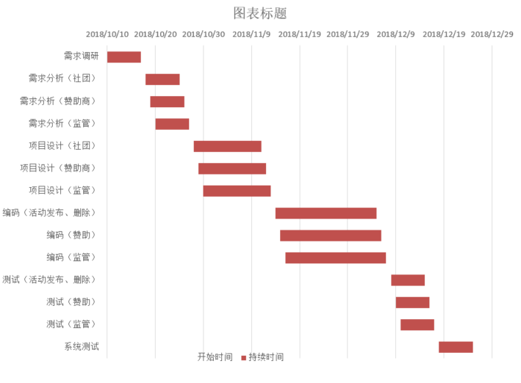
图4-1 项目进度安排

4.3 关键问题
本项目的难点在与活动的发布、监管。此功能为项目的核心功能，我们将着重进行开发。风险在于监管用户的设计，其核心是保证整个平台的活动在合法情况下开展。
4.3.1设计难点：
- 数据库系统设计：包括用户数据库、活动数据库。
- 交互界面设计：包括高校社团HMI、校外赞助商HMI、监管用户HMI 我们在不同的用户HMI上我们需要展示其核心功能。
- 监管系统设计：包括监管的审核、认证、管理、监管介入功能，以及如何接入政府公开数据等等。
4.3.2编码难点：
- 学习全新的开发框架及开发环境。
- 项目上线需要腾讯官方进行审核，所以我们需要进行本地开发，但是每个人的开发环境不能保证完全相同，我们需要尽量保证开发环境差异较小，减小测试压力
- 开发时需要大量参考官方文档，对于编码时间要求较高。
- 组员在开发时需要使用git工具，我们必须保证项目的版本一致，避免出现各种问题。
本项目应用成熟的开发环境，开发环境问题较小。

5 可行性结论及预期成果
- 可行性：
本组人员的现有知识有：
Java编程知识
离散数学知识
数据结构与算法分析知识
软件工程导论知识
安卓应用开发知识
相关的UI美工经验
本组人员丰富的相关知识和开发经验保证了软件开发计划的顺利进行。本组任务分配与时间规划详细明确，组员做事认真可靠，积极性高，能保证在预期时间之内完成项目
- 预期成果
实现软件三个基本的功能模块：
- 高校社团发布活动以及赞助需求
当社团负责人打开程序
1.1.首次进入程序，负责人录入社团相关信息，信息包括社团负责人身份信息，所属学校，社团级别，社团人数，等待该校社团联负责人进行身份审核
1.2.审核通过后负责人可通过以下两种方式发布活动
1.2.1.赞助需求发布。需求包括活动赞助金额需求、地点、时间、参与人数、联系方式以及赞助企业要求。
1.2.2.企业活动选择。可根据自己需求选择活动，进行洽接。
- 企业及赞助商发布可赞助的活动以及赞助要求
当企业活动负责人打开程序
2.1.首次进入程序，负责人需要录入企业信息，包括企业法人、营业执照等。程序负责人会在后台使用工商管理机构的公开信息进行认证。
2.2.企业活动负责人可进行一下两种操作
2.2.1.选择赞助活动。在平台上选择社团已发布的活动，进行赞助。包括物资、资金赞助等等。
2.2.2.发布活动需求。发布自己可提供的赞助和预期的赞助效果供社团选择。

